Presseaussendung Salzburg, 13. Oktober 2016

Effizient backen und Kosten sparen:
Salzburger Bäcker sind Energiefressern auf der Spur

Bäckereien zählen zu den Top-Energie-Verbrauchern unter den Handwerksbetrieben. Zwei bis sechs Prozent ihres Umsatzes geben sie für Energie aus. Die Hauptenergiefresser sind vor allem die Backöfen, die Heizungsanlagen und Lüftungen, die Kühlaggregate, die Beleuchtung oder die Gebäudehülle selbst. Aber auch für Transportkilometer muss in dieser Branche viel Treibstoff bereitgestellt werden. Am 13. Oktober 2016 veranstaltete umwelt service salzburg gemeinsam mit der Landesinnung für Lebensmittelgewerbe den ersten Info-Nachmittag „effizient backen – kosten sparen“ zu Ihren Fragen: Wie geht’s? Was bringt’s? Was wird gefördert?

Rund 180 Bäcker sind im Bundesland Salzburg beheimatet – die meisten von ihnen sind Kleinunternehmen. „Hinter den Salzburger Bäckereien steht häufig eine Familie, die sich mit der Qualität ihrer Produkte identifiziert und auszeichnet. Als unabhängige Beratungsinstitution wollen wir von umwelt service salzburg diese Unternehmer mit Erfahrungen und Förderungen unterstützen und ihnen konkret zeigen, wie sie ihren hohen Energie- und Treibstoffverbrauch senken,“ erklärt Mag. Sabine Wolfsgruber, Geschäftsführerin von umwelt service salzburg.

Bäckerei Rösslhuber spart jährlich 33.000 Euro
Die Bäckerei Rösslhuber ist ein Betrieb mit langer Tradition. Bereits in dritter Generation geführt, setzt das Unternehmen immer wieder neue Akzente im Umweltschutz. Bereits 2004 wurden die Backöfen von Öl auf Strom umgestellt. In den folgenden Jahren verbannte die Bäckerei schließlich wesentliche „Energiefresser“ aus der Backstube. Folgende Energieeffizienzmaßnahmen ergriff Familie Rösslhuber bereits:
- moderne Steuerungstechnik für witterungsgeführte Regelung bei der Heizung sowie optimale Feineinstellung
- höchstmögliche Wärmerückgewinnung aus Kältemaschinen
- Lüftung für konstante Vorlauf- und Zulufttemperaturen
- Stromsparender Induktionsherd
- Umstellung der Heizung von Öl auf Fernwärme
- Einsatz von LED-Leuchten
- Thermische Teilsanierung
Zusätzlich wird die Auslieferung aller Brötchen, Torten, etc. umweltfreundlich durchgeführt – mit einem E-Auto. Dieses hat sich die Familie 2013 angeschafft. Mit ihrem Auto konnten sie bis heute unglaubliche 110.000 km zurücklegen.
Mit diesen vielfältigen Maßnahmen spart die Bäckerei Rösslhuber, trotz Betriebserweiterung um sieben Prozent, rund 30.000 Kilowattstunden Energie und 31.000 Liter Öl – pro Jahr!

Zwei Termine rund um Energie und Mobilität für Salzburger Bäcker
Um Bäckereien auf ihrem Weg zu weniger Energie- und Treibstoffverbrauch bestmöglich zu informieren, organisiert das umwelt service salzburg zwei Info-Veranstaltungen. Die erste fand am 13. Oktober 2016 in Elsbethen statt. Von 14:30 bis 16:00 Uhr konnten sich die Produzenten von Brot, Torten und Co. zu Energieeffizienz, klimafreundliche Mobilität und Förderungen aus Bund und Land informieren. Auch Peter Pföß sen. und sein Sohn, Peter Pföß jun. von der Bäckerei Pföß in Elsbethen waren vor Ort. Sie sind davon überzeugt, viele Vorschläge aus der Veranstaltung umsetzen zu können und davon zu profitieren.
Die zweite Veranstaltung wird in Zell am See am 20. Oktober 2016 im Hotel Latini stattfinden.

Daten und Fakten umwelt service salzburg
Der Verein umwelt service salzburg organisiert und fördert wirtschaftlich neutrale Umweltberatungen für Unternehmen und Gemeinden in den Bereichen Energie, Mobilität, Abfall und Ressourcen sowie Umweltmanagement. Als einzige Institution im Bundesland Salzburg übernimmt umwelt service salzburg bis zu 50 Prozent der Kosten für ihre Umweltberatungen. Getragen wird dieses Kooperationsprojekt von Land Salzburg, Wirtschaftskammer Salzburg, der Salzburg AG und dem Lebensministerium. Rund 50 Umwelt-Experten aus dem Beraterpool von umwelt service salzburg bieten kompetente und umfassende Beratungen für große und kleine Unternehmen. Ohne wirtschaftliche Interessen analysieren die Berater die aktuelle Situation der Unternehmen, zeigen Einsparpotentiale auf und schlagen individuelle und optimale Lösungen vor.

Bildtext zu „Peter Pföss sen. und jun. in ihrer Backstube“.jpg
Peter Pföß sen. und sein Sohn, Peter Pföß jun., sind überzeugt: „Wir Bäcker setzen auf Tradition und höchste Qualität. Beim Backen, Kühlen, Beleuchten und Beliefern Energiekosten sparen und gleichzeitig Abwärme nutzen – damit profitieren wir nicht nur heute.“

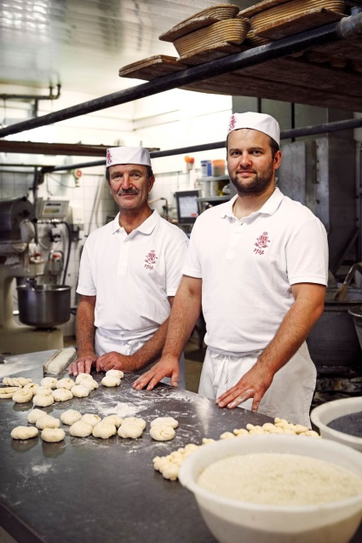
Im Bild (v.l.) Peter Pföß sen. und Peter Pföß jun.
Copyright: Gregor Sams,punktformstrich

Bildtext zu „Karl Rösslhuber in seiner Backstube“.jpg
„Wir legen nicht nur großen Wert auf regionale Zutaten und Handarbeit. Auch die Umwelt liegt uns am Herzen. Durch gezielte Maßnahmen bei Energie und Mobilität schützen wir sie auch für unsere nächste Generation,“ ist Karl Rösslhuber überzeugt.

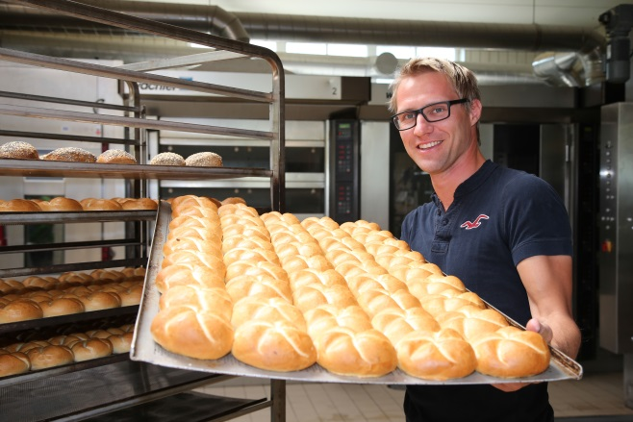

Im Bild: Karl Rösslhuber
Copyright: Franz Neumayr

Für weitere Informationen wenden Sie sich bitte an:
Mag. Sabine Wolfsgruber
Geschäftsführerin umwelt service salzburg
Telefon: 0662/8888-440
sabine.wolfsgruber@umweltservicesalzburg.at
www.umweltservicesalzburg.at

